Guía de archivo ISDIAH
Para la Implementación del Sistema Institucional de Gestión Documental y Archivos


2020
 | ÁREA DE IDENTIFICACIÓN
Identificador | SV-FOSALUD
1.2. Forma autorizada del nombre | Fondo Solidario para la Salud
1.3. Forma paralela del nombre | FOSALUD
1.4. Otras formas del nombre | FONDO
1.5. Tipo de institución que conserva los fondos de archivo | Institución Pública, Nacional  Ciclo vital: Archivo General
 | ÁREA DE CONTACTO
2.1. Localización y dirección | 75 Av. Norte, y 9ª. Calle Poniente, No. 3843, Colonia Escalón, San Salvador, El Salvador, Centroamérica, y sobre calle El Matasano, Plantel El Matasano del Ministerio de Salud, del domicilio de Soyapango, San Salvador.
2.2. Teléfono, fax, correo electrónico | Telefax. 2528 – 9700 ó 2277-0272  E-mail: mayraherrera@fosalud.gob.sv
2.3. Personas de contacto | Directora Ejecutiva  Dra. Nathalie Larreinaga  E-mail: nathalielareinaga@fosalud.gob.sv  Jefa de la Unidad de Gestión Documental Y Archivo  Licda. Mayra Herrera  E-mail: mayraherrera@fosalud.gob.sv
 | ÁREA DE DESCRIPCIÓN
3.1. Historia de la Institución que custodia los fondos de archivo | El Fondo Solidario para la Salud (FOSALUD) fue creado a través de la "Ley Especial para la Constitución del Fondo Solidario para la Salud (FOSALUD)" por Decreto Legislativo No. 538 y su reglamento fue autorizado según Decreto Ejecutivo No. 57 de fecha 8 de junio del 2005. Y nace como una de las principales estrategias del Gobierno Central a implementarse en el área de salud y se encuentra contenido en el Plan Presidencial Oportunidades. Con ello se amplía la cobertura de los servicios esenciales de salud a nivel rural y urbana, la atención de urgencias y emergencias médicas, mediante el desarrollo de programas especiales que apoyan el fortalecimiento de la atención en salud pública. El FOSALUD se une al esfuerzo realizado por el MINSAL (antes MSPAS), mediante el acompañamiento cercano para la ejecución de programas integrales en áreas geográficas vulnerables del país, priorizando aquellas que se vieren amenazadas o pudieran ser objeto de desastres. Los servicios proporcionados a través de FOSALUD son servicios gratuitos que benefician a 3.8 millones de habitantes a nivel nacional.  El Artículo 2 de la Ley de Creación define al Fondo Solidario para la Salud (FOSALUD) como una institución de derecho público, de duración indefinida, de carácter técnico, con personalidad y patrimonio propio y con plena autonomía en el ejercicio de sus funciones, tanto en lo financiero como en lo administrativo y presupuestario, adscrita al Ministerio de Salud (MINSAL).  En sus inicios, comenzó prestando el servicio (en el mismo año), con 66 Unidades de Salud, con las modalidades de 24 horas, fines de semana y días festivos.  Desde su creación, FOSALUD ha venido realizado distintas acciones en apoyo al Ministerio de Salud (MINSAL), entre las que destaca la atención especializada por parte de pediatras y ginecólogos en Unidades Comunitarias de Salud Familiar; la introducción de atención odontológica durante los fines de semana y días festivos; el financiamiento para la introducción de la vacuna contra el rotavirus en el Esquema Nacional de Vacunación; la apertura de un Centro de Atención Integral en Salud Materno Infantil y de Nutrición (CIAMIN); Clínicas de Prevención y Tratamiento de Adicciones; la introducción de personal profesional de Salud Materno Infantil, y Clínicas de Atención Integral a Víctimas de Violencia Intrafamiliar, Violencia Sexual y Maltrato Infantil; el suministro de medicamento, equipos, insumos médicos y odontológicos a unidades de salud; la introducción de ambulancias en hospitales y unidades de salud; la implementación del Servicio Unidades Móviles y el Sistema de Emergencia Medicas, SEM en el área urbana de San Salvador llamando al teléfono directo 132, así como las Unidades de Alcohol y Tabaco.  En la actualidad FOSALUD cuenta con 224 centros de atención tanto en programas especiales como en el Primer Nivel de Atención. Los Archivos Periféricos, son todos aquellos que posee la Institución en el interior del país, en el caso de Fosalud tenemos: 166 Unidades Comunitarias de Salud Familiar con horario Fosalud (UCSF), 20 Hogares de Espera Materna (HEM), 4 Bases Asistenciales del Sistema de Emergencias Médicas (SEM), 5 Clínicas de Atención a la Violencia de Género, 5 Centro de Prevención y Tratamiento de Adicciones (CPTA), 12 Oficinas Sanitarias Internacionales (OSI), 5 Unidades Móviles, 1 Centro de Atención de Emergencias (CAE), 1 Centro Integral de Atención Materno Infantil y de Nutrición (CIAMIN), 5 UDAT. (Ref. Lineamiento IAIP de Gestión Documental 3, Articulo 7 y 8). Brindando servicios de salud con la cobertura en los 14 departamentos del país.
3.2. Contexto cultural y geográfico | Anteriormente las oficinas administrativas del Fondo Solidario para la Salud, FOSALUD estaban situadas en el Centro Histórico de San Salvador, sobre la Calle ARCE Y 19 AV SUR NO 1045, SAN SALVADOR.  En la actualidad sus oficinas administrativas se encuentran ubicadas entre la 75 Avenida Norte y 9 Calle Poniente, # 3843 Colonia Escalón, San Salvador.  Los fondos documentales del FOSALUD no pueden ser considerados aun como únicos en su género histórico, en vista que la institución se encuentra en fase intermedia en el ciclo de vida de los documentos.
3.3. Atribuciones/fuentes legales | El FOSALUD fue creado mediante la “Ley Especial para la Constitución del Fondo Solidario para la Salud (FOSALUD)" por Decreto Legislativo No. 538 publicado en el D. O. No. 236, Tomo No. 365, de fecha: 17 de diciembre de 2004.  El Reglamento fue autorizado según Decreto Ejecutivo No. 57 de fecha 8 de junio del 2005, D.E. y publicado en el D.O. No. 105, Tomo No. 367, de fecha 8 DE JUNIO DE 2005.
3.4. Estructura administrativa | 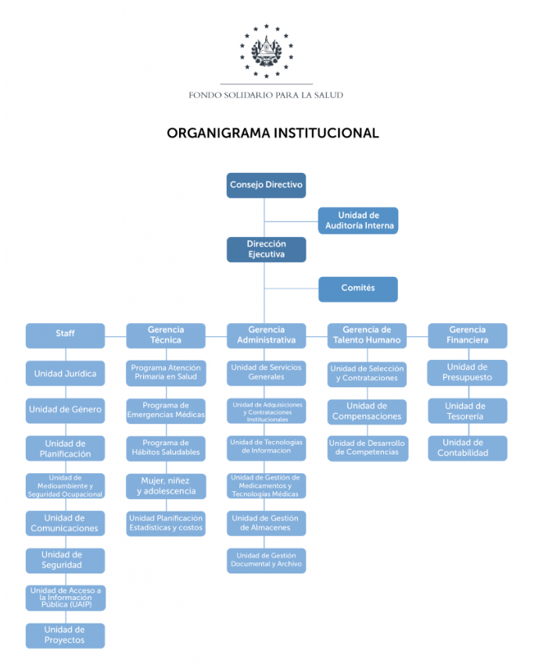
3.5. Gestión de documentos y política de ingreso | El FOSALUD se encuentra innovándose de forma gradual, en cuanto a la instalación de un Sistema Informático de Gestión Documental, en el que estarán inmersos tanto los documentos de Gestión, los documentos intermedios y los documentos inactivos y en su momento e históricos, los cuales se tendrán en digital y en físico.  Los Archivos de Gestión o intermedios estarán bajo la custodia y resguardo de cada una de las dependencias del FOSALUD, mientras que los archivos inactivos o históricos serán transferidos al Archivo Central Institucional, tanto en su versión electrónica como en físico.
3.6. Edificio | El FOSALUD se encuentra ubicado sobre la 9ª. Calle Poniente y 75 Av. Norte, No. 3843, Colonia Escalón, San Salvador, El Salvador, Centroamérica.  El Archivo General Institucional se encuentra funcionando en un inmueble propiedad del Ministerio de Salud, ubicado sobre calle Antigua al Matazano en las instalaciones del Plantel El Matazano, jurisdicción de Soyapango departamento de San Salvador. –  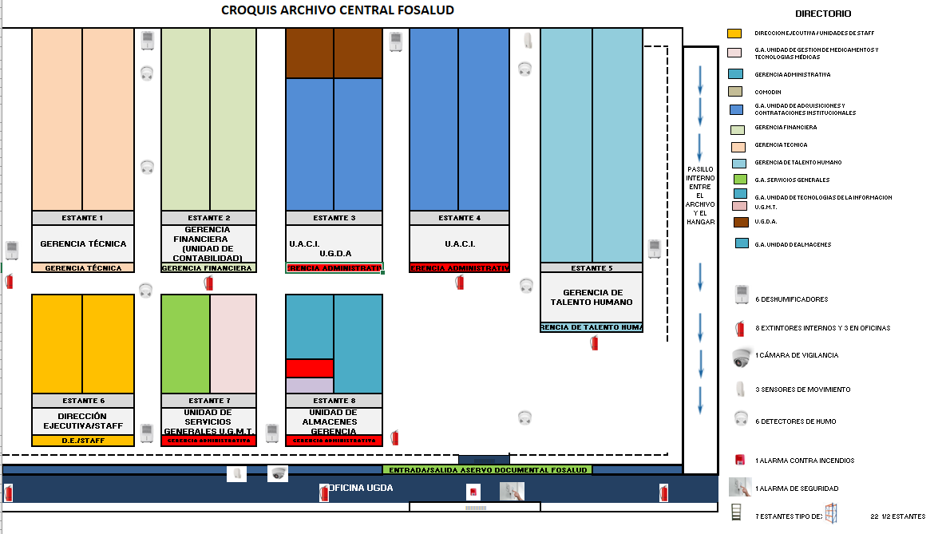Es importante mencionar que las instalaciones están situadas en un área aproximada de 330 Mt2, el cual se ha adecuado apropiadamente, para desarrollar las funciones de Archivo.-
3.7. Secciones y otras colecciones custodiadas | El Archivo está organizado estructuralmente en 01 estante de 5 cuerpos, 4 estantes de 3 cuerpos y 3 estantes de dos cuerpos, con capacidad industriales, de las medidas siguientes: 5.50 Mts., de largo por 0.75 Mts. de ancho y 3.00 de alto y constan de 06 niveles c/u.  y 07 estantes tipo Dexión de 06 niveles cada uno.  Los documentos están divididos por Gerencias, unidades y departamentos, y están contenidos en cajas de resguardo de documentos y en la transición a cajas normadas de cartón según la normativa, las cuales contienen archivos de palanca que se subdividen internamente en carpetas que contienen las series documentales. –  La información está clasificada alfanumérica y en orden cronológico, tomando en cuenta las normativas archivísticas internacionales para la descripción documental.
3.8. Instrumentos de descripción, guías y publicaciones | - Política Institucional de Gestión Documental 2017  - Guía Técnica de Valoración y Selección para la Conservación y Eliminación Documental. (20017).  - Guía Técnica de Transferencias de los Archivos de Gestión al Archivo Central. (Aprobadas en el Punto 5 de la Reunión CD #65 de fecha 12 de julio del 2017).  - Manual de Funciones y Procedimientos de la Unidad de Gestión Documental y Archivos/UGDA (2018).  - Manual de Procedimientos Especifico para Expurgo y Eliminación Documental de los Establecimientos con Modalidad Fosalud (2018)
 | ÁREA DE ACCESO
4.1. Horarios de apertura | Apertura al público: lunes a viernes en jornada continua de 8:00 am a 12:30 md y de 1:10 pm a 3:00 pm.  Cerrado al público: sábado y domingo.
4.2. Condiciones y requisitos para el uso y el acceso | Para su ingreso presentar Documento Único de Identidad Personal con el personal de vigilancia de la institución, y manifestar el objeto de su visita.  Anexo a la entrada principal se encuentra la sala de atención al público del Archivo Central Institucional. –  Para consultas se debe complementar el formulario respectivo.
4.3. Accesibilidad | La entrada principal a las instalaciones es sobre la Calle Antigua al Matazano, Plantel El Matazano, Jurisdicción de Soyapando, departamento de San Salvador.  Cuenta con accesibilidad para discapacitados en vista no tiene gradas de acceso ni rampla ya que es a ras de piso.  También puede consultar documentos de carácter oficiosa de conformidad al Art. 10 de la Ley de Acceso a la Información Pública a través del sitio WEB institucional http://www.fosalud.gob.sv/ e ingresar al link de PORTAL DE TRANSPARENCIA, http://www.transparencia.gob.sv/institutions/fosalud de la Secretaria de Participación Ciudadana Transparencia y Anticorrupción de la Presidencia de la Republica.
 | ÁREA DE SERVICIOS
5.1. Servicios de ayuda a la investigación | El archivo institucional ofrece servicios de consulta de documentos en una sala que contiene dos mesas y ocho sillas de espera.  Se realizan certificaciones de documentos previa solicitud formal ante la Oficina de Información y Respuesta, OIR de FOSALUD. - Reproducción documental impresa y digital,  Certificaciones de diligencias para el sector judicial.
5.2. Servicios de reproducción
   | Precio Unitario
  Fotografía digital | Gratuito
  Repositorio y publicaciones de inventarios documentales | $ 0.00
  Fotocopia tamaño carta, por página | $ 0.00
  Fotocopia tamaño oficio, por página | $ 0.00
  Certificación de documentos | $ 0.00
  El precio se determina en base a su costo de reproducción real o de mercado de acuerdo al medio empleado. -
5.3. Espacios públicos | Se cuenta con baños (ambos sexos) para las personas que visitan y consultan los documentos.
6. | ÁREA DE CONTROL
6.1. Identificador de la descripción | SV-FOSALUD
6.2. Identificador de la institución | FONDO SOLIDARIO PARA LA SALUD
6.3. Reglas y/o convenciones | Ley de Acceso a la Información Pública, LAIP  Reglamento de la LAIP  ISDHIA
6.4. Estado de elaboración | Descripción definitiva
6.5. Nivel de detalle | Descripción total
6.6. Fechas de creación, revisión o eliminación | Julio 2012, Revisión Septiembre de 2015, 2da. Revisión marzo 2017 , septiembre de 2017 , mayo 2018, abril 2019, actualizado Junio 2020.-
6.7. Lengua (s) y escritura(s) | Español
6.9. Notas de mantenimiento | N/T

